UNIVERSIDAD ESTATAL DE MILAGRO
FACULTAD CIENCIAS E INGENIERÍA

TRABAJO DE INTEGRACIÓN CURRICULAR
PREVIO A LA OBTENCIÓN DEL TÍTULO DE INGENIERO INDUSTRIAL

TEMA: APLICACIÓN DEL MÉTODO 5S COMO ALTERNATIVA PARA OPTIMIZAR LOS NIVELES DE PRODUCCIÓN DE CHOCOLATE ARTESANAL.

Autores:
Sr. Rios Villao Alex David

Tutor:
Mgtr. Girón Guerrero Miguel Francisco

Milagro, marzo 2021
ECUADOR

DERECHOS DE AUTOR

Ingeniero.
Fabricio Guevara Viejó, PhD.
RECTOR
Universidad Estatal de Milagro
Presente.

Yo, Rios Villao Alex David, en calidad de autor y titular de los derechos morales y patrimoniales del trabajo de integración curricular, modalidad presencial, mediante el presente documento, libre y voluntariamente procedo a hacer entrega de la Cesión de Derecho del Autor, como requisito previo para la obtención de mi Título de Grado, como aporte a la Línea de Investigación desarrollo sostenible, de conformidad con el Art. 114 del Código Orgánico de la Economía Social de los Conocimientos, Creatividad e Innovación, concedo a favor de la Universidad Estatal de Milagro una licencia gratuita, intransferible y no exclusiva para el uso no comercial de la obra, con fines estrictamente académicos. Conservo a mi favor todos los derechos de autor sobre la obra, establecidos en la normativa citada.
Así mismo, autorizo a la Universidad Estatal de Milagro para que realice la digitalización y publicación de este trabajo de integración curricular en el repositorio virtual, de conformidad a lo dispuesto en el Art. 144 de la Ley Orgánica de Educación Superior.
El autor declara que la obra objeto de la presente autorización es original en su forma de expresión y no infringe el derecho de autor de terceros, asumiendo la responsabilidad por cualquier reclamación que pudiera presentarse por esta causa y liberando a la Universidad de toda responsabilidad.

Milagro, 8 de marzo de 2021

___________________________
Rios Villao Alex David
Autor
CI: 0940731409

APROBACIÓN DEL TUTOR DEL TRABAJO DE INTEGRACIÓN CURRICULAR

Yo, Girón Guerrero Miguel Francisco en mi calidad de tutor del trabajo de integración curricular, elaborado por el estudiante Rios Villao Alex David, cuyo título es aplicación del método 5S como alternativa para optimizar los niveles de producción de chocolate artesanal, que aporta a la Línea de Investigación Desarrollo sostenible previo a la obtención del Título de Grado Ingeniero Industrial; considero que el mismo reúne los requisitos y méritos necesarios en el campo metodológico y epistemológico, para ser sometido a la evaluación por parte del tribunal calificador que se designe, por lo que lo APRUEBO, a fin de que el trabajo sea habilitado para continuar con el proceso previa culminación de Trabajo de Integración Curricular de la Universidad Estatal de Milagro.

Milagro, 8 de marzo de 2021

Girón Guerrero Miguel Francisco
Tutor
C.I: Haga clic aquí para escribir cédula (Tutor).

APROBACIÓN DEL TRIBUNAL CALIFICADOR

El tribunal calificador constituido por:
Elija un elemento. Haga clic aquí para escribir apellidos y nombres (tutor).
Elija un elemento. Haga clic aquí para escribir apellidos y nombres (Secretario/a).
Elija un elemento. Haga clic aquí para escribir apellidos y nombres (integrante).
Luego de realizar la revisión del Trabajo de Integración Curricular, previo a la obtención del título (o grado académico) de INGENIERO INDUSTRIAL presentado por el estudiante Rios Villao Alex David

Con el tema de trabajo de Integración Curricular: ´´APLICACIÓN DEL MÉTODO 5S COMO ALTERNATIVA PARA OPTIMIZAR LOS NIVELES DE PRODUCCIÓN DE CHOCOLATE ARTESANAL´´.
Otorga al presente Trabajo de Integración Curricular, las siguientes calificaciones:
Trabajo Integración Curricular | [ ]
Defensa oral | [ ]
Total | [ ]

Emite el siguiente veredicto: (aprobado/reprobado) _________________________
Fecha: Haga clic aquí para escribir una fecha.
Para constancia de lo actuado firman:

 | Nombres y Apellidos |  | Firma
Presidente |  | Apellidos y nombres de Presidente. |  | ______________________
Secretario /a |  | Apellidos y nombres de Secretario |  | ______________________
Integrante |  | Apellidos y nombres de Integrante. |  | _______________________

DEDICATORIA
El trabajo de investigativo se lo dedico principalmente a Dios, por ser el pilar principal, la fuente de inspiración para conseguir las metas propuestas.
A mi abuelita Jovita quien ya no se encuentra con nosotros pero en vida siempre deseó verme lograr esta meta y muchas metas más, mi promesa está cumplida.
A mis padres quienes son el motor para continuar cada día esforzándome y verlo estar orgullosos de mí, siempre teniendo fe en que podemos conseguir muchas cosas con dedicación.
A quienes siempre estuvieron conmigo acompañándome en esta travesía llamada vida, amigos y familiares más cercanos.

Rios Villao Alex

AGRADECIMIENTO
Agradezco a Dios por regalarme lo más valioso que es la vida, no abandonarme en momentos difíciles y permitirme ingresar a la universidad logrando así cumplir una más de las muchas metas que tengo.
A mis padres por su apoyo contante, regalándome fuerzas en momentos difíciles, siempre estar hay dándome motivación para continuar mi camino como profesional.
A los ingeniero que cumplieron el papel de tutores a lo largo de mi ciclo académico, totalmente agradecido por sus consejos en base a su experiencia ayudándome en mi proceso de convertirme en profesional.

Rios Villao Alex

º

ÍNDICE GENERAL

DERECHOS DE AUTOR II
APROBACIÓN DEL TUTOR DEL TRABAJO DE INTEGRACIÓN CURRICULAR III
APROBACIÓN DEL TRIBUNAL CALIFICADOR IV
DEDICATORIA V
AGRADECIMIENTO VI
ÍNDICE GENERAL VII
ÍNDICE DE FIGURAS IX
ÍNDICE DE TABLAS X
RESUMEN XI
ABSTRACT XII
CAPÍTULO 1 1
1. INTRODUCCIÓN 1
1.1. Planteamiento del problema 2
1.2. Objetivos 4
1.2.1 Objetivo General 4
1.2.2 Objetivos Específicos 4
1.3 Justificación 4
1.4 Marco Teórico 5
1.4.1 Antecedentes 5
1.4.2 Chocolateca (Empresa chocolatera Ecuatoriana con orígenes artesanales) 6
1.4.3 Producción artesanal 7
1.4.4 Metodología 5s 8
1.4.5 Generalidades de la metodología cinco S 9
1.4.6 Seiri (clasificación u organización) 10
1.4.7 Seiton (orden) 11
1.4.8 Seiso (limpieza) 13
1.4.9 Seuketsu (Estandarización) 14
1.4.10 Shitsuke (Disciplina) 15
1.4.11 Como aplicar la metodología cinco S 16
1.4.12 Maquinas industriales para elaboración de chocolate en la pequeña empresa 16
1.4.13 Bol de acero 17
1.4.14 Batidores 17
1.4.15 Espátula con termómetro 17
1.4.16 Cortador de chocolate con mango plástico 18
1.4.17 Moldes de policarbonato 18
1.4.18 Juego de tenedores 18
1.4.19 Rayador de acero 18
1.4.20 Molino 18
1.4.21 Molino para refinado de cacao 18
1.4.22 Mesa de trabajo 18
1.4.23 Proceso de preparación 19
1.4.24 Reseña Histórica de la pequeña empresa 20
1.4.25 Giro del negocio 21
1.4.26 Base legal 21
1.4.27 Ubicación del negocio 22
1.4.28 Diagrama de flujo 22
1.4.29 Diagrama de Ishikawa 22
1.4.30 Diagrama de Pareto 23
1.4.31 Circulo de Deming 23
CAPÍTULO 2 25
2 METODOLOGÍA 25
CAPÍTULO 3 39
3 RESULTADOS 39
REFERENCIAS BIBLIOGRÁFICAS 67

ÍNDICE DE FIGURAS
Grafico 1 producto artesanal 7
Grafico 2 metodología cinco S 9
Grafico 3 clasificación u organización 10
Grafico 4 organización y clasificación 11
Grafico 5 Orden 13
Grafico 6 Limpieza 14
Grafico 7 Estandarización 15
Grafico 8 Ubicación geográfica de la pequeña empresa 22
Grafico 9 Vista exterior de la chocolatera Dulce chocolate y variedades 25
Grafico 10 Organigrama de la pequeña empresa 26
Grafico 11 Diagrama de proceso 30
Grafico 12 Proceso diagrama Ishikawa 34
Grafico 13 Subproceso de cosecha 35
Grafico 14 Subproceso de molido 36
Grafico 15 Subproceso Refinado 37
Grafico 16 Cosecha en base al Orden 43
Grafico 17 Molido de los granos de cacao 44
Grafico 18 Proceso de refinado de la pasta de cacao 45
Grafico 19 Limpieza granos de cacao ubicado en saco 46
Grafico 20 Tostado de cacao previo al molido 47
Grafico 21 Chocolate artesanal 48
Grafico 22 Diagrama General Ishikawa 57
Grafico 23 Matriz causa efecto 58
Grafico 24 Diagrama de Pareto 59
Grafico 25 Análisis modal de fallas y sus efectos 60
Grafico 26 Diagrama Pareto – Amef 61
Grafico 27 Método cinco why 62

ÍNDICE DE TABLAS
Tabla 1 Frecuencia de uso y Disposición 11
Tabla 2 metodología cinco S aplicación y características 16
Tabla 3 Cuadro comparativo entre maquina industrial y semi industrial 17
Tabla 4 modalidad de investigación de acuerdo al método de recolección de información 27
Tabla 5 Población de la empresa 28
Tabla 6 Ficha de proceso del área de secado 31
Tabla 7 Ficha de proceso de molino 31
Tabla 8 Ficha de proceso de refinado 32
Tabla 9 Tarjeta roja proceso de Cosecha 40
Tabla 10 Tarjeta roja proceso de Molido 41
Tabla 11 Tarjeta roja proceso de refinado 42
Tabla 12 Ficha de control de limpieza 49
Tabla 13 Propuesta de proceso 50
Tabla 14 Propuesta ficha de proceso cosecha 51
Tabla 15 Propuesta ficha proceso molido 52
Tabla 16 Propuesta ficha proceso refinado 53
Tabla 17 capacitaciones a lo largo del año 55
Tabla 18 Análisis de las gráficas utilizadas 63
Título de Trabajo Integración Curricular: Aplicación del método 5s como alternativa para optimizar los niveles de producción de chocolate artesanal.

RESUMEN
Hoy en día las empresas artesanales se enfrentan al reto de adaptarse a los nuevos métodos para conseguir la mejora de sus procesos, esto se ve reflejado a medida que presentan un incremento de producción que a su vez está sujeto al crecimiento de la población, el no acoplarse a métodos más eficiente de trabajo puede ocasionar estancamiento de sus procesos productivos, dichos factores sucedes en muchas ocasiones por no contar con instalaciones adecuadas para cumplir las demandas debido al mal estado de las mismas (orden/limpieza), el no contar con un sistema de producción estandarizado, entre otros factores que generan un retraso en la producción. La presente investigación tiene como objetivo la optimización de los procesos productivos en la productora de chocolate artesanal ´´Dulce chocolate y variedad´´, con la implementación de la metodología ´´5S´´, se divide el proceso en tres área que abarcan todo el sistema productivo (cosecha, molido y refinado), para ser analizadas uno a uno y detectar los factores que obstruyen la fluidez de los procesos. Como su nombre lo indica se aplicaron las cinco etapas de la metodología, (Seiri, Seiton, Seiso) enfocados en el orden y limpieza del lugar como también clasificar los instrumentos necesarios de los que no, seguido de las dos siguientes etapas (Seiketsu, Shitsuke) en las cuales se procede a mantener lo implementado en las tres fases anteriores mediante la fichas de control y capacitaciones al personal, producto de ello se consiguió optimizar los procesos productivos obteniendo una disminución en los tiempos de retraso a momento de realizar labores, el aprovechamiento del espacio de trabajo y el servicio la atención al cliente.
PALABRAS CLAVE: clasificar, estandarizar, ordenar, optimizar, producción.

ABSTRACT
Hoy en día las empresas artesanales se enfrentan al reto de adaptarse a los nuevos métodos para conseguir la mejora de sus procesos, esto se ve reflejado a medida que presentan un incremento de producción que a su vez está sujeto al crecimiento de la población, el no acoplarse a métodos más eficiente de trabajo puede ocasionar estancamiento de sus procesos productivos, dichos factores sucedes en muchas ocasiones por no contar con instalaciones adecuadas para cumplir las demandas debido al mal estado de las mismas (orden/limpieza), el no contar con un sistema de producción estandarizado, entre otros factores que generan un retraso en la producción. La presente investigación tiene como objetivo la optimización de los procesos productivos en la productora de chocolate artesanal ´´Dulce chocolate y variedad´´, con la implementación de la metodología ´´5S´´, se divide el proceso en tres área que abarcan todo el sistema productivo (cosecha, molido y refinado), para ser analizadas uno a uno y detectar los factores que obstruyen la fluidez de los procesos. Como su nombre lo indica se aplicaron las cinco etapas de la metodología, (Seiri, Seiton, Seiso) enfocados en el orden y limpieza del lugar como también clasificar los instrumentos necesarios de los que no, seguido de las dos siguientes etapas (Seiketsu, Shitsuke) en las cuales se procede a mantener lo implementado en las tres fases anteriores mediante la fichas de control y capacitaciones al personal, producto de ello se consiguió optimizar los procesos productivos obteniendo una disminución en los tiempos de retraso a momento de realizar labores, el aprovechamiento del espacio de trabajo y el servicio la atención al cliente.
KEY WORDS: classify, standardize, order, optimize, production

CAPÍTULO 1

INTRODUCCIÓN

El trabajo presente, pretende reflejar un enfoque en cuanto a la mejora de los procesos realizados al momento de la elaboran de chocolates artesanales producidos por pequeñas empresas, las cuales manejan una cantidad limitada de equipos para realizar sus actividades operativas, así también una alta cantidad de mano de obra, buscando realizar mejoras en cada uno de los procesos con los que cuenta una productora de chocolate artesanal, tanto en el área administrativa como en la producción.
El chocolate, proveniente del cacao y conocido en el Ecuador como la pepa de oro es un fruto insignia de nuestro país del cual se pueden extraer variedad de productos, gracia a ello y a muchos otros productos el país es reconocido a nivel mundial por la calidad que presenta dicho producto. (Caza, 2016)
En la actualidad las grandes fábricas se apoderan con gran facilidad del mercado consumidor debido a la inmensa producción que consiguen y sus precios de venta accesibles para la población a la que va dirigida, en comparación de los productos artesanales, los cuales cuentan con bajos volúmenes de producción que no les permiten cubrir los costos fijos.
Las productoras de chocolate industriales, gozan de una alta cantidad de producción sobre todo porque en su mayoría manejan métodos muy competitivos debido a que cuentan con la planificación e inversión necesaria para llevar acabo sus proceso, pero estas a su vez carecen de algo muy importante como la mano de obra que es reemplazado por maquinas automatizadas que siguen una formula predeterminada consiguiendo un producción lineal, siendo esta diferente de la creación de chocolate de manera artesanal la cual cuenta con mucha creatividad y personalización, pero carece de volumen en producción, pues al elaborar el producto de la manera tradicional se logra obtener pocos ejemplares para la comercialización, a su vez estos cuentan con un valor ligeramente elevado a los tradicionalmente comerciales, debido al esfuerzo y personalización con la que cuenta su preparación. (Carrasco, 2019)
Por medio de la metodología de las 5s se busca alcázar un nivel más alto en la estructura de trabajo, lugar, manejo de registros, aumentos en la elaboración y venta del producto.

Planteamiento del problema
La actividad productiva de las pequeñas empresas chocolateras en la ciudad de Milagro se ha venido dando de forma artesanal desde ya varios años (varias generaciones) entendiéndose que resultan ser negocios familiares, por lo consiguiente no siguen un modelo como referencia industrial para llevar a cabo el manejo de la producción, partiendo únicamente de la metodología trasmitida de sus antecesores, por ende su modelo de elaboración es de forma empírica y tradicional.
En la actualidad las microempresas presenta problemas en sus crecimientos debido a los bajos niveles de producción observados en los últimos meses, los cuales no les permiten continuar desarrollándose, influyendo también la modernidad de los tiempos, la rápida producción de las industrias y sus considerables precios acogedores, obstáculos que las pequeñas empresas deben lograr superar si desean volverse competitivas y alcanzar mes a mes los objetivos esperados o hacerse de un grupo determinado de consumidores que contribuyan a su desarrollo.
En virtud de que ´´Dulce Chocolate y variedades´´(pequeña empresa productora de chocolate artesanal) corresponde al grupo de pequeñas empresas, no cuenta con una organización lo suficientemente estructurada, por ende esto dificulta que se simplifique las actividades netamente de producción para tener un mayor control de las mismas y lograr su mejora, a esto se suma las pérdidas ocasionadas por los desperdicios en el proceso productivo como consecuencia de la ausencia de una cadena productiva definida y el monitoreo de cada proceso que finalmente da como resultado niveles muy bajos de producción.
Pese a los años de funcionamiento que tiene pequeña empresa ´´Dulce chocolate y variedades´´, esta no ha definido métodos eficientes de manejar los procesos presentando factores que afectan la calidad del producto los cuales se detallan a continuación:
- No se cuenta con un profesional que elabore los programas o planes de producción y la correspondiente metodología para su implementación.
- La planta está distribuida de manera que ralentiza el trabajo.
- No existen estándares de producción, tampoco políticas para la administración de inventarios ni presupuestos de ventas.
- Total, falta de limpieza y orden en el lugar de trabajo.
- No dispone de manuales operativos y mantenimiento de equipos.
- Falta de disciplina en cuanto a puntualidad y registro de horarios de ingreso.
- Conforme a lo indicado la pequeña empresa adoptara la implementación de la metodología 5S, para reforzar sus métodos de trabajo y producción.

Objetivos

Objetivo General

Diseñar una propuesta, para implementar la metodología de las 5S en los procesos de elaboración de chocolate artesanal, optimalizando los sistemas productivos con la finalidad de generar mejores resultados.

Objetivos Específicos
- Analizar los métodos que se han utilizado para llevar a cabo la producción en años anteriores.
- Cuantificar brevemente las pérdidas que se evitarán mediante la aplicación de la 5S en la producción.
- Identificar los principales problemas resultantes de la ausencia de un modelo de producción definido y estructurado.
- Definir los pasos a seguir para la aplicación del método 5S en el proceso productivo actual.
- Implementar nuevas técnicas operativas para la producción como para el operario.
- Minimizar los niveles de desperdicio en los procesos productivos.
- Implementar un mayor control organizacional y estructural.

Justificación
Mediante la aplicación del método 5S,´´Dulce Chocolate y variedades´´ pequeña empresa productora de chocolate artesanal logra optimizar la productividad de la empresa así como la eliminación de desperdicios, puesto que actualmente no se tiene una estructura bien definida y no se conoce el tiempo que demanda cada proceso en la producción del chocolate, los principales beneficiados de este proyecto, los propios productores del chocolate, la población en general y nosotros como alumnos retroalimentándonos sobre metodologías de procesos para la creación y elaboración del chocolate de manera que se vean reflejado pos las mejoras implementados.

Marco Teórico

1.4.1 Antecedentes
El cacao, conocido como una fruta tropical caracterizada por su peculiar fruto en forma de mazorca, conteniendo en el granos cubiertos de un fluido con altas porcentajes de azúcar, existió en el Ecuador muchos miles de años atrás, existiendo registros en la llegada de los españoles donde se utilizaban los granos de cacao como moneda de cambio entre los indígenas de la zona, sin embargo se tiene entendido que el uso de la pepa de cacao y utilidad de la misma se remontas aproximadamente 5000 años atrás. (Mario Villa, 2015)
En Ecuador se destacan por sus características dos tipos de cacao conocidos como el CCN-51 y el cacao Nacional, este último muy característico por su fino aroma conocido también como cacao Arriba, codiciado por los demás países por producir granos de excelente calidad con los cuales se crean los chocolates más finos, conocido también por ser el más grande exportador de este fruto con un 63% de participación según estadísticas ProEcuador como principales países están Estados Unidos, Nicaragua, Panamá, México, Canadá, Venezuela, Colombia, Chile y Europa, entre los sectores con mayor producción de cacao en el Ecuador son la provincia de los Rios, Manabí, Guayas y sucumbidos. (H., 2018).
Hablar de cacao es hablar de cultura, desarrollo, patrimonio e identidad en Ecuador, un legado histórico haciendo muy reconocido al país por su increíble calidad, tanto como los volcanes, ríos y bosques que lo caracterizan, el producto ecuatoriano reconocido por historiadores como Cacao Arriba, la materia prima que exporta es codiciada por industrias norteamericanas y europeas para la fabricación de chocolates finos, el producto aporta en gran cantidad a la economía del país como también ganando prestigio con su exportación de productos con valor agregado, es decir el chocolate que no tiene nada que envidiar a las productoras macro del mundo, pues por excelencia se vuelve un producto muy respetado y adquirido por consumidores extranjeros. (vida, 2019)

1.4.2 Chocolateca (Empresa chocolatera Ecuatoriana con orígenes artesanales)

Según datos históricos en 1978, surgió el punto de partida para lo que sería la primera fábrica de chocolate fino en Quito y una de las primeras en Ecuador, dicho acontecimiento fue posible gracias a una receta proporcionada por la familia de quien iniciaría la pequeña empresa, generando un negocio de emprendimiento compuesto por cinco mujeres que se iniciaron con la elaboración de frutas confitadas cubiertas de chocolate y los conocidos bombones, entre ellos el que se convertiría en su producto estrella más codiciado las conocidas cascada de Chocolate con una cubierta de limadura de naranja. (Rovalos M. , 2018)
La clave para sus logros según sus propietarias fueron la innovación, calidad y el amor con el que realizaban cada uno de sus productos, de esta forma Chocolateca (productora de chocolate nacional) se convirtió en un símbolo de los momentos más felices de los ecuatorianos, permitiendo el crecimiento de empresas que hoy en día continúan produciendo una variedad de chocolate.
El proceso de producción se concentra en la elaboración de chocolate partiendo De productos finos de excelente calidad, el cual es obtenido de diferentes partes del Ecuador, manejado por tres pasos los cuales son: bañado, moldeo y graneado, gracias a ello se logra intensificar el olor y sabor del chocolate, la presentación de los productos lleva fruta deshidratada, caramelos subes entre muchas otras variantes, en primeras instancias se prepara el relleno y luego proceden al recubrimiento, colocando los frutos en una banda transportadora y dejando caer sobre ellos una cascada de chocolate. (Universo, 2019)
Para la elaboración de chocolates y sus agregados que producen la variedad de sabores, existen muchos métodos, como también muchas empresas y microempresas dedicadas a la producción de chocolate con su diseño de elaboración único, se denominan artesanales, las cuales manejan procesos no automatizados apoyándose principalmente de métodos tradicionales. (Raul Alulema Rodriguez, Juino 2012)

Producción artesanal

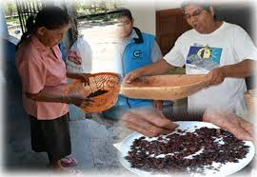
Grafico 1 producto artesanal
Fuente: (vida, 2019)

El proceso comienza con la extracción de las mazorcas de cacao provenientes de la finca de cultivo. Para elaborar el chocolate, retiran los granos de la mazorca siendo ubicados en recipientes para iniciar el proceso de fermentación por aproximadamente tres días, posteriormente la materia prima es dirigida a camas adecuadas conocidas como marquesinas para un secado más rápido, acelerando el proceso en aproximadamente un mes influyendo también las condiciones climatológicas, posteriormente es llevado a tostar mediante vasijas de barro con el fin de que el grano se seque completamente y su cascara resulte más fácil de retirar, luego las almendras de cacao so llevadas a moler unas tres veces o hasta formar una pasta, la pasta es enviada a una maquina mescladora con el fin de que consiga una consistencia más adecuada, en este momento se procede a ingresar los elementos que requiera para conseguir el resultado deseado, como el porcentaje de cacao, manteca de cacao, azúcar, o diferentes variantes como menta y saborizantes, luego es ubicado en los moldes de elección y se deja enfrías por unos minutos para posterior mente presentar el resultado final el chocolate a su elección. (CAMACHO, 23 de abril 2019)

Metodología 5s
La metodología 5s, forma parte de las técnicas del sistema de gestión de la producción, cada una de las reglas se correlaciona en los procesos de mejora continua de las áreas y puestos de trabajo la obtención de los resultados requiere de liderazgo por parte de la alta dirección, y también depende de la participación y compromiso de todo el equipo que conforma la organización. Lean manufacturing es una herramienta de trabajo denominada manufactura esbelta o ágil. Se enfoca en la mejora continua y la optimización de los procesos, el cual tiene como objetivo la disminución de los desperdicios que causa en las distintas actividades. (Loma, 2017)
Dicha metodología diseñada inicialmente para el ámbito empresarial, en la actualidad es utilizada y recomendada para cualquier tipo de organización que desee realizar cambios efectivos en su trabajo, dependiendo de los detalles a tratar la utilización de los métodos de mejora que presenta la metodología demuestran no ser complejos en cuanto a su utilización. (Pesante, 2017)

Generalidades de la metodología cinco S

Creada por la cultura japonesa, es una filosofía diseñada para dar orden y sentido al ejercicio de trabajo, fue diseñado para un grupo específico, pronto se le encontraría utilidad en cualquier lugar donde se desee expresar orden y eficiencia, funciona con cinco principios básicos pensados con el fin de facilitar la dinámica en el trabajo, marcando puntos clave como el espacio de trabajo, higiene, normas de convivencia y organización, entendiendo el significado de cada S tenemos. (Reyes-B., 2016)

Grafico 2 metodología cinco S
Fuente: Elaborado por el autor

Seiri (clasificación u organización)

Se caracteriza por la búsqueda de la identificación de la naturaleza de cada elemento de la empresa separando lo que realmente es de utilidad a lo que no lo es, pueden ser herramientas, útiles, información u equipos.
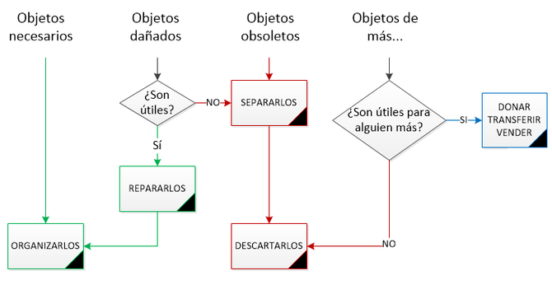
Grafico 3 clasificación u organización
Fuente: (Lopez, 2019)
Una de las más utilizadas es conocida como la hoja de verificación, en ella se pueden registrar la naturaleza de cada elemento, separando los necesarios y los no necesarios.
Entre los beneficios de lo que se puede obtener tenemos:
- Se logra contar con un espacio utilizable.
- Eliminación de herramientas y objetos innecesarios.
- Los movimientos realizados son disminuidos a movimientos netamente productivos.
- Reducción del tiempo de trabajo en inventario.
- Despilfarros eliminados.
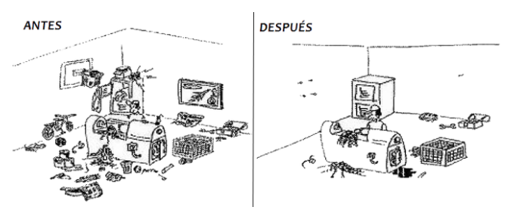
Grafico 4 organización y clasificación
Fuente: (Pesante, 2017)

Seiton (orden)

El siguiente punto está centrado principalmente en adecuar espacios específicos para ubicar materiales u objetos que fueron seleccionados anteriormente como necesarios de acuerdo a su utilización, dichas mejoras se realizan con el fin de que el equipo de trabajo tenga a disposición cada uno de los elementos necesarios sin complicaciones, eliminando movimientos innecesarios y facilitando procesos, consistiendo en organizar los implementos utilizables.
Tabla 1 Frecuencia de uso y Disposición
Frecuencia de uso | Disposición
Lo utiliza en todo momento | Téngalo a la mano, utilice correas o cintas que unan el objeto a la persona
Lo utiliza varias veces al día | Disponer cerca a la persona
Lo utiliza todos los días, no en todo momento | Téngalo sobre la mesa de trabajo o cerca de la máquina
Lo utiliza todas semanas
Lo utiliza una vez al mes | Colóquelo cerca del puesto de trabajo
Lo usa menos de una vez al mes, posiblemente una vez cada dos o tres meses | Colóquelo en el almacén, perfectamente localizado
Fuente: (Álvarez Velezmoro & Paucar Poma, 10 mayo 2021)
Con la mejora presentada, gracias al orden se puede determinar la cantidad de artículos que se debe manejar, creando medios convenientes de ubicación de cada artículo, así garantizar su disponibilidad en el momento que sea necesario.
Entre las herramientas utilizadas tenemos:
- Código de color
- Señalización
- Hoja de verificación
Como ventajas nos podemos encontrar con:
- Reducción en los tiempos de cambio.
- Espacios con mayor libertad de tránsito.
- Menos tiempos de búsqueda de objetos u herramientas.
- Evita pares en los procesos.
- Eliminadas las condiciones inseguras.
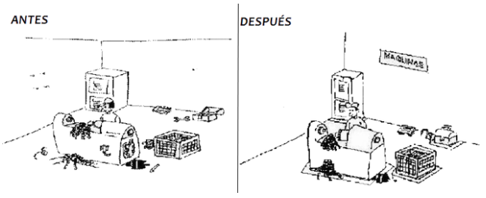
Grafico 5 Orden
Fuente: (Lopez, 2019)

Seiso (limpieza)

Su función principal es integrar la limpieza como parte fundamental en el trabajo, asumiendo la limpieza como parte de una actividad de mantenimiento automotor y rutinario, eliminando las diferencias que existen entre operario de proceso y limpieza, eliminando posibles contaminaciones y suciedad.
Entre las herramientas que se utilizan están:
- Hoja de inspección y limpieza, utilizada para verificar los movimientos y su uso correcto.
- Tarjetas que muestren identificación y corrección de fuentes de suciedad.
Un lugar de trabajo limpio aumenta la facilidad de movilidad entre colaboradores, aumenta el conocimiento sobre el equipo, alarga la vida útil de los equipos y herramientas, aumenta la calidad de los procesos y su presentación ante los clientes que deseen visualizar los procesos.
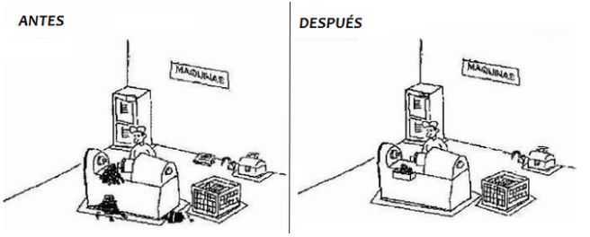
Grafico 6 Limpieza
Fuente: (Pesante, 2017)

Seuketsu (Estandarización)
Consiste en mantener el grado de organización orden y limpieza que se pretende implementar, atreves de señalizaciones, creación o presentación de manuales, procedimiento y normas de apoyo, realizando hincapié a las normas de apoyo como parte de la instrucción a los trabajadores, posteriormente presentar de forma visual las áreas y como se deben mantener, diseñar plantillas o modelos donde evidencie los cambios realizados y mantenerlos.
Entre las herramientas que se utilizan se tienen:
- Tableros de estándares.
- Muestra patrón o plantillas.
- Procedimientos e instrucciones.
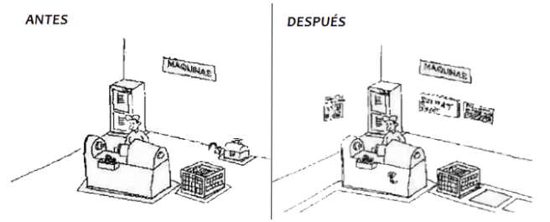
Grafico 7 Estandarización
Fuente: (Lopez, 2019)

Shitsuke (Disciplina)

Se pretende establecer una cultura de respeto entre compañeros según los estándares establecidos, ajustándose a los cumplimientos establecidos como la organización, orden y la limpieza, buscar promover el autocontrol en diversas situaciones, cumpliendo los principios fundamentales de la metodología, inculcar filosofías de desarrollo y procesos productivos como el de mentalizar que todo se puede mejorar, y el trabajo en equipo contribuye al aprendizaje en equipo, enseñar en base a ejemplos y demostrarlos cambios producidos gracias a la metodología de las cinco S.
Entre las herramientas tenemos:
- Hoja de verificación 5s.
- Ronda de las 5s.
Aplicando la formación continua, se logra crear el hábito de organización, orden y la limpieza.

Como aplicar la metodología cinco S

El cambio de filosofía en una organización ya establecida requiere de esfuerzo, compromiso y acompañamiento para alcázar los resultados esperados, si bien es cierto los puntos analizados sobre las cinco S sugiere formas de aplicación, la unificación de los métodos de una manera correcta y progresiva genera los resultados esperados, finalizando los métodos de evaluación para evidenciar la aplicación de la metodología de manera correcta.
Tabla 2 metodología cinco S aplicación y características
Tipo de cinco S | significado | Característica
Seiri | Clasificar | Mantener solo lo necesario
Seiton | Orden | Mantener todo en orden
Seisto | Limpieza | Mantener todo limpio
Seiketsu | Estandarizar | Crear directrices y controles
Shitsuke | Disciplina | Mantener un comportamiento fiable
Fuente: (Valarezo, 2014)

Maquinas industriales para elaboración de chocolate en la pequeña empresa

Es el nombre dado a los equipos de gran volumen que facilitan los procesos a gran escala en las industrias, llevan consigo manuales de operación.
También se consideran semi-industriales a los equipos artesanales que no cuentan con los estándares adecuados para el nivel de producción industrial, generalmente utilizadas por pequeñas empresas, produciendo en función a la necesidad de un sector determinado, el mercado que abarcan las pequeñas empresas es limitado, por lo consiguiente los implementos utilizados contienen estándares de acuerdo a la necesidad de un sector por tal motivo su producción no es excesiva, la falta de inversores y recursos impide de igual manera la adquisición de insumos de grado industrial.
Tabla 3 Cuadro comparativo entre maquina industrial y semi industrial
Maquinarias industriales | Maquinarias semi industriales utilizados en la pequeña empresa.
Voltaje de funcionamiento  220v – 380v – 440v | Voltaje de funcionamiento 110v
Molino de grano  Productividad: 105-250-350 kg/h  Peso: 90-110-140 kg | Molino de grano  Productividad: 25-50 kg/h  Peso: 25kg  Acción: eléctrica o mecánica manual
Fuente: Elaborado por el autor

Bol de acero
Recipientes necesarios para la movilidad y pesado de la materia prima en este caso los granos de cacao y la pasta de cacao, generalmente de acero por su durabilidad y resistencia.

Batidores
Generalmente utilizados en repostería, son implementos necesarios para la mezcla eh integración de los ingredientes a utilizar en el proceso.

Espátula con termómetro
Este utensilio ayuda a la manipulación del chocolate preparado siguiéndose por medidas de temperatura para alcanzar el proceso de cristalización.

Cortador de chocolate con mango plástico
Ideales para atemperar y manipular el chocolate, con movimientos diseñados para sacar el mayor provecho a la materia prima de manera que su textura consiga el punto esperado.

Moldes de policarbonato
Instrumento necesario para el reposo del producto ya procesado, otorgando brillo al chocolate adaptando la forma del molde, proporcionándole un acabado perfecto a un bajo costo.

Juego de tenedores
Utensilios de metal y madera que facilitan la manipulación del producto para darle forma y movilidad.

Rayador de acero
Artículo para agregar esencia a la masa, consiste en un implemento de acero con agujeros que al frotar un objeto produce en las pequeñas ralladuras o limaduras del objeto en este caso serían limones, frutas o esencias en general.

Molino
Maquina artesanal utilizada para moler la almendra de cacao de manera manual, dicho proceso es tedioso y su tiempo es mu alargado, eficiente en el caso de reducir costos muchas veces es acompañado de un motor diésel o gasolina que agilita el trabajo.

Molino para refinado de cacao
Maquina industrial esencial para desarrollar la pureza del producto final, indispensable si se desea un producto con estándares de calidad casi a la par de una industria. La mayoría de implementos pueden ser semi industriales o artesanales, pero en casi de refinado si es necesario un artículo con estándares específicos.

Mesa de trabajo
Como en todos los sectores donde se crean productos es necesario una mesa de trabajo, en este caso es esencial una mesa con placa de mármol o acero para acompañar el proceso de atemperado, deben tener estas características puesto que son esenciales para el cuidado y manipulación del producto.

Proceso de preparación
En primera instancia se debe ubicar la materia prima, la cual lleva un proceso adecuado de preparación previo a la elaboración del chocolate, el cual comienza desde el retiro de la mazorca de cacao desde la mata, la cual se procede a ser pilos para extraer de su interior la pepa de cacao que se encuentra sujetada a una membrana, la pepa de cacao cuenta con una viscosidad natural propia rica en nutrientes como también dulce al paladar (cabe recalcar que se pueden generar una variedad de sub productos con dichos materiales que se consideran desperdicio a la hora de elaborar chocolate).
Una vez obtenido los granos se los deja fermentar en recipientes por unos 3 días aproximadamente, proceso conocido como desbabe o fermentación, posteriormente se la ubica sobre una malla frente al sol conocidas como marquesinas para su proceso de secado eso ayudara que las pepas de cacao queden sin húmeda en aproximadamente 1 mes, preparando la materia prima para el siguiente paso.
El siguiente paso es el tostado, que consiste ubicar los granos de cacao ya secos en una vasija generalmente de barro que soporte altas temperaturas, por medio de la calor lograr desprender la cascara de la almendras de cacao para así prepararla al siguiente proceso.
Ya obtenidas las almendras de cacao descascaradas, se procede a moler las almendras, apoyado de un molino artesanal el cual requiere acción de fuerza física como también eléctrica esta última debe obtener ajustes de acuerdo al molido y el tiempo deseado, se debe repetir hasta contar con una pasta conocida como pasta de cacao la cual posteriormente por medio del refinado se convertirá en chocolate.
A continuación se coloca la pasta de cacao en la máquina de refinado de cacao, la cual cumple la función de transformar la materia procesada en el producto conocido como chóclate, en dicho procedimiento es factible agregar los ingredientes adicionales que generen una variedad de sabores, obteniendo una mezcla de masa uniforme y con menor resistencia, luego de dicho proceso se atempera la mezcla en una mesa de mármol, con la ayuda de espátulas darle movimiento para conseguir la temperatura adecuada, posteriormente se deja reposar para luego ubicar en los moldes adecuados, una vez ubicados se procede a lleva los moldes a un congelador por 15 minutos proceso que generara la firmeza con la que se conoce a las piezas de chocolate, se envuelve el producto individualmente ubicándose en vitrinas de presentación para finalmente ser disfrutado por los clientes.

Reseña Histórica de la pequeña empresa
La empresa es de tipo familia la cual lleva como tradición la elaboración de chocolate desde hace varias generaciones, no fue sino hasta el año 2014 que los propietarios decidieron, convertirlo en un negocio rentable. Fue entonces que se comenzó por conseguir los materiales para una cantidad determinada de producción, haciéndose con un mercado determinado de consumidores, gracias a eso se pudo obtener el capital para la compra de los implementos necesarios para abarcar el número de clientes que estaba obteniendo. (Bermudez, 2021)
Con el paso de los años las ideas aportadas por las nuevas generaciones permitió que se desarrollen nuevos diseños y sabores que podrían gustarle al público obtenido, fracasando en muchas ocasiones y saliendo victoriosos en otras, al no poseer conocimientos esenciales de administración como la metodología 5S, la organización necesaria para llevar acabo los procesos y la toma de decisiones, se basaba en prueba y error, teniendo así en muchas ocasiones un excesivo consumo de materiales innecesarios produciendo una gran cantidad de desperdicio del mismo, y en otros un desorden considerable a la hora de trabajar.
Al ser una productora de chocolate artesanal guiada únicamente de procesos artesanales y empíricos, en momentos donde existe una alta demanda de consumidores no logra cumplir las metas requeridas en el tiempo estimado, con el paso del tiempo sus instalaciones también incrementaron sugiriendo el incluir nuevo personal mayormente conformado por familiares como personal de apoyo y abastecimiento, lo cual incremento el desorden y estancamiento de poco avance que esta tenia.
En la actualidad y pese a todos sus inconvenientes el negocio ha crecido a la par con la demanda de sus productos debido a la innovación y diseños que ofrecen, lo cual le permite aspirar a un crecimiento sostenible en el mediano plazo con lo cual están captando una mayor participación en el mercado.

Giro del negocio
Dedicada generalmente a la producción, elaboración y comercialización de chocolates en diferentes presentaciones.

Base legal
La productora de chocolate artesanal comenzó su producción de manera legal a partir del año 2014, por medio del servicio de rentas internas (SRI) teniendo como actividad económica la elaboración de chocolates artesanales.
Con un capital inicial de 500 dólares debido a que ya se contaba con varios de los implementos necesarios.
Sujeta a barias leyes y reglamentos entre ellos esta:
- Permiso de bomberos.
- Permiso de suelo.
- Permiso de funcionamiento.
- Permiso de salubridad.

Ubicación del negocio
Se ubica en el cantón Milagro Recinto el Deseo.
Grafico 8 Ubicación geográfica de la pequeña empresa
Fuente: Extraído de Google mapa.

Diagrama de flujo
Se le llama a la representación gráfica del desarrollo de los procesos paso a paso, apoyado de una variedad de elementos que facilitan la conexión representativa de una sección con otra. (Patiño, 2017)

Diagrama de Ishikawa
Herramienta de calidad, diseñada principalmente para ubicar todas las causas reales o potenciales que explique un efecto de interés, para así determinar y dar solución a posibles errores, conocida también como el diagrama causa efecto. (Rovalos L. , 2016)

Diagrama de Pareto
Mediante esta técnica, es posible detectar los problemas con mayor relevancia, mediante sus diseños nos dice, existen muchos problemas sin importancia y solo uno verdaderamente grabe, tomando como porcentaje un esquema 80, 20 donde se separan problemas no relevantes a los relevantes. (Sales, 2013)

Circulo de Deming
El círculo de Deming conocido También como el ciclo PDCA (Plan, Do, Check, Act) siglas en ingles de planificar, hacer, verificar y actuar (PHVA) siglas en español, es una sistemática generalmente usada para impulsar la mejora continua en un proceso o servicio, dicha práctica una vez realizada se debe repetir de forma que las practicas se reevalúan cada cierto periodo y así se impulsa a realizarla en cada ocasión de una manera mejor. (Bernal, 2017)
- Planificar
Enfocada en visualizar y análisis de la situación actual para determinar que lo causa y las posible soluciones que generen mejoras al proceso, la fase donde se deben tener claro los resultados que se desea conseguir para llegar a la meta establecida.
- Hacer
Aquí se da inicio a lo indicado en el punto anterior, realizando pruebas pequeñas con espera de resultados favorables, de ser esto así la aplicación se dará en niveles más altos, se debe supervisar periódicamente a medida que se desarrolla, registrando los datos que dicha estrategia proporciona.

- Verificar
Ya presentada y utilizada la mejora propuesta, se establece un tiempo determinado para su desarrollo y se logre observar su correcto funcionamiento, en caso que esta no cumpla las expectativas esperadas, se debe proceder a realizar ajustes para los objetivos esperados.

- Actuar
En caso de que todos los cambios solicitados brindaron una mejora considerables de la mano de informes beneficiosos para quienes lo aplicaron, se procede a implementarlo en todo el sistema de producción caso contrario se analizan cuáles fueron los posibles errores.
Análisis de modo y efecto de falla
Desarrollado en estado unido, una metodología empleada por la NASA se denomina como AMEF o FMEA, utilizado e implementado para la prevención de fallas y posteriormente un análisis de riesgos, por medio de la identificación de las causas y efectos, para determinar las acciones prontas y prevenir las fallas. (Freire, 2018)

CAPÍTULO 2

METODOLOGÍA
El presente trabajo se desarrolló en la Productora de chocolate artesanal ¨Dulce chocolate y variedades¨, dentro del establecimiento podemos encontrar con varios artículos e implementos artesanales, así como también insumos necesarios para la elaboración de chocolate, el proyecto se desarrollara a beneficio de la pequeña empresa con el fin de que continúe creciendo de manera ordenada y productiva.

Grafico 9 Vista exterior de la chocolatera Dulce chocolate y variedades
Fuente: Elaborado por el autor

La chocolatera artesanal ´´ Dulce chocolate y variedades´´ se encuentra distribuida en varios sectores que son secados, tostado, molido, producción y venta, dichas ares son el motor y fuente primordial de la pequeña empresa la cual presenta un producto final en distintos diseños y combinación de sabores para el deleite de la comunidad .
Pese a ser un pequeña empresa también cuenta con un tipo de estructura donde a manera de organización se han administrado para cumplir labores especificas en el sistema, al ser un negocio mayormente conformado por familiares el apoyo entre sectores es muy común, todo con el fin de presentar un producto atractivo para el consumidor.

Grafico 10 Organigrama de la pequeña empresa
Gerente

Compra y venta
Producción

Cosechadores
Chocolateros
Molino

Refinado

Fuente: Elaborado por el autor

Tipo y diseño de investigación
En la metodología del proyecto se utilizó como base la propuesta para la optimización de los niveles productivos mediante el método de las 5S, siendo necesarias técnicas como las fichas de control, etiquetas de colores (tarjeta roja), el diagrama de Ishikawa donde fue posible conseguir una información correctamente ordenada y detallada para lo que corresponde al proceso de elaboración del chocolate artesanal, debido a ello fue necesario realizar una investigación de campo, puesto que el proyecto de investigación fue realizado en un sector donde surgió la problemática.
Fue necesaria la retroalimentación sobre los temas que se trataran como también la adquisición de nuevos conocimientos con el fin entender y realizar un correcto análisis a la información requerida, logrando aportar con nuevas ideas y teorías referidas al trabajo realizado, con el fin de manejar de una forma más adecuada la información obtenida y generar un proceso con mayor eficiencia. (Bermudez, 2021)
Tabla 4 modalidad de investigación de acuerdo al método de recolección de información
Tipo de investigación | Técnicas o métodos para la recolección de información
Investigación explicativa  Investigación de campo | Observación y entrevista  Observación y entrevista
Fuente: Elaborado por el autor.

Es necesaria la investigación explicativa en el contexto del trabajo, siendo necesario a medida que se explicaba la actividad productiva con la que se manejaba la pequeña empresa a realizar explicaciones sobre las razones de entenderse dicha problemática explicando de manera puntual las opciones a tomar, gracias a la información otorgada.
La investigación de capo es necesaria por tratarse de un lugar físico al cual se puede observar de manera presencial el proceso de elaboración de chocolate realizado por los productores artesanales conociendo en primera instancia la forma de trabajo, permitiendo obtener información de mucha utilidad para generar el objeto de estudio.
Población y muestra
Se refiere a un todo como la población y la muestra compone una fracción del todo demostrando que los valores presentados tienen fin, realizando un mapeo estadístico indica la población de chocolateras artesanales situadas en la ciudad, resultado no fijo debido a que con el paso del tiempo el numero puede variar. (Walls, septiembre 2011)
Características y delimitaciones de la población
Dicha población en este caso se desarrolla por cada uno de quienes conforman ´´Dulce Chocolate y Variedades´´ los cuales son detallados en el siguiente cuadro.
Tabla 5 Población de la empresa
Población de la empresa (objeto de estudio)
Gerente (Propietarios) 2
Producción 1
Cosechadores 2
Molino 3
Refinado 1
Chocolateros 2
Compra-Venta 1

Fuente: Elaborado por el autor
Gerente (Propietarios)
Encargado de la supervisión y control de todos los procesos en la pequeña empresa los cuales van, desde la adquisición de la materia prima a la entrega del producto terminado al consumidor, en este caso se cuenta con dos propietarios.
Producción
Conformado por quien está encargado de rendir cuenta al gerente en cuanto al movimiento productivo que lleva la pequeña empresa día a día llevando en observación los diferentes procesos.

Cosechadores
La función que cumplen consiste en conseguir la materia prima, secar el producto con el fin de entregar al siguiente proceso el material con los parámetros adecuados.
Molino
Conformado por el personal encargado del tostado de la materia prima en conjunto con el apoyo de las herramientas de trabajo, para posterior ente llevar la almendra de cacao a moler, proceso que se repite varias veces, consiguiendo el nivel de masa adecuado para el siguiente proceso.
Refinado
Único proceso con características semi-industriales ya que se cuenta con una máquina que moldea la pasta de cacao para conseguir la textura deseada, es necesario un controlador u operador que revise el avance.
Chocolateros
Ultimo proceso previo a la venta, y está conformado por el personal encargado de moldear y diseñar formas, sabores para el deleite y satisfacción del consumidor.
Compra-Venta
Área de atención al cliente, en este punto la persona es encargada tanto para el registro de las compras necesarias como materiales, como también la atención y venta del producto ya sea al por mayor o menor.

Diagrama de flujo
Utilizado para presentar de forma sencilla los procesos que conforman completamente el sistema de elaboración y venta de chocolate artesanal de la pequeña empresa, con ayuda de graficas que permiten percibir el paso a paso de cada labor presentando también los respectivos sub procesos.
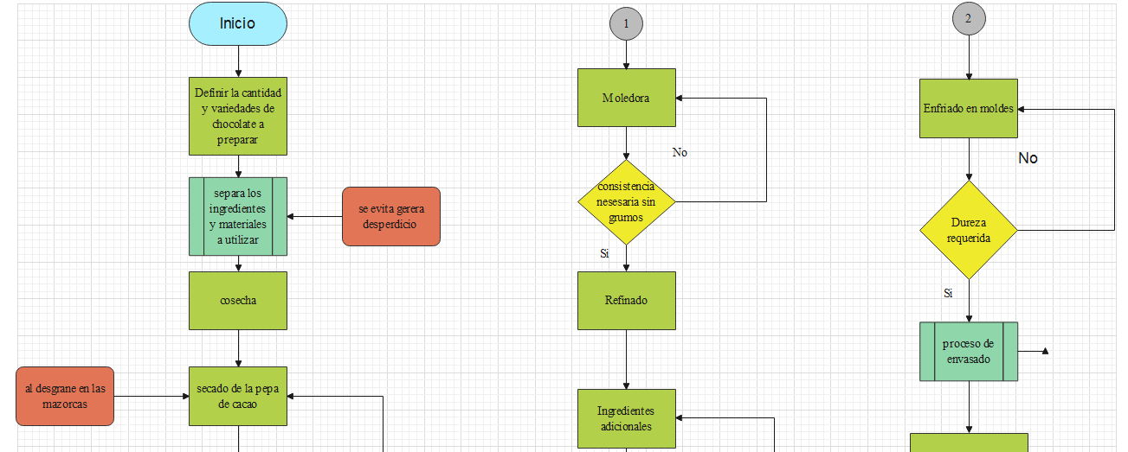
Tomado mediante la investigación realizada en el levantamiento de información del lugar, luego del análisis y la observación completa realizada gracias al esquema, se dio la oportunidad de implementar esquemas de orden y control en alguno de los puntos donde era necesario.

Grafico 11 Diagrama de proceso
Fuente: Elaborado por el autor.
Tabla 6 Ficha de proceso del área de secado
FICHA DE PROCESO
Proceso: Cosecha |  | Responsable: cosechadores | Fecha:
Nro | Actividad: | Procedimiento: | Observación:
1 | Cosecha las mazorcas de cacao | Se procede a ingresar la a finca en busca del producto
2 | Desgranar y desvenar la mazorca | Separación del grano de cacao de la mazorca y la membrana | Suelen pasar granos con membrana
3 | Proceso de fermentación | Se ubican los granos de cacao en recipientes para su fermentación
4 | Secado | Los granos son llevados sobre una maya bajo el sol | Dependiendo del clima es proceso dura mas
5 | Verificación de granos secos | Luego de unos días se revisa al azar los granos para verificar que estén completamente secos | Dependiendo su ubicación algunos no secan completamente
6 | Tostar | Ubican los granos en vasijas de barro calentadas a temperatura alta para logra separación de la cascara
7 | Retirar la cascara de la almendra de cacao | Separa las cascaras de las almendras de cacao | Granos con cascara
Fuente: Elaborado por el autor
Datos observados por la tabla 7 indican el análisis sobre el proceso de cosecha. Conociendo su respectivo proceso y trabajo a detalle.
Tabla 7 Ficha de proceso de molino
FICHA DE PROCESO
Proceso: Molino |  | Responsable: operarios de molino | Fecha:
Nro | Actividad: | Procedimiento: | Observación:
1 | Granos tostados de cacao | Revisión de granos debidamente tostados
2 | Ubicar los granos en moledora | Cada cierta medida se ubica en la moledora | Poca capacidad de molido
3 | Ajuste de molido | Se ajusta la cantidad de molido que se necesita | Proceso se repite de 3 veces en adelante
4 | Ubicación en charola | Distribución correcta de la pasta de chocolate
5 | Reposo | La pasta debe descansar para evitar impurezas | No dejar reposar la masa produce impurezas o aire
Fuente: Elaborado por el autor
En la ficha elaborada correspondiente de la tabla 8. Se observa el proceso que corresponde al molido el cual se encuentra detallado, notando su proceso y las debidas observaciones.
Tabla 8 Ficha de proceso de refinado
FICHA DE PROCESO
Proceso: Refinado |  | Responsable: operario | Fecha:
Nro | Actividad: | Procedimiento: | Observación:
1 | Obtención de la pasta de cacao | Retiro de la pasta de cacao del proceso anterior
2 | Refinadora | Ubica la pasta de cacao en la maquina refinadora
3 | Ingredientes adicionales | Ingreso de los ingredientes según el producto a preparar | La cantidad no es medida
4 | Prueba | Se mide manualmente el sabor y la consistencia | Se detiene la maquina
5 | Ubicación en moldes | Se ubica el chocolate en recipientes, se deja reposar en la nevera
6 | Empaquetado | Se toma el producto individualmente y se sella
7 | Distribución | Ubicar el producto en vitrina o distribuir en pedidos
Fuente: Elaborado por el autor
En la tabla referida al proceso de refinado, se observó las actividades realizadas contando con las respectivas observaciones.
Diagrama de Ishikawa
Diagrama aplicado gracias a la información obtenida mediante la entrevista y observación propia de los procesos como tales, determinado así la causa y efecto que produjeron la problemática indicada como objeto de investigación, obteniendo al finalizar el diagrama las facciones que representaron mayores retrasos o alteraciones.

Grafico 12 Proceso diagrama Ishikawa
Fuente: Elaborado por el autor

Escape de fluidos residuo de la pepa de cacao
Manchas
Exceso de olores fuertes
Capacidad de producto
Reajuste de calibración
Sacos
Balanza
Perdidas de cosechas
Falta de puntualidad
Mazorcas con cortes innecesarios
Un proceso no uniforme
Cortes ineficientes
Estandarización
Herramientas con poco filo
Falta de técnica
Empírico
Falta de mantenimiento
Acorta vida útil

COSECHA
MATERIALES
MEDIDA
MANO
DE OBRA
MAQUINARIA

MÉTODO
MEDIO
AMBIENTE
Formación
Grafico 13 Subproceso de cosecha

Fuente: Elaborado por el autor
Grafico 14 Subproceso de molido
Fuente: Elaborado por el autor
Sonidos fuertes al moler
Falta de limpieza al área de trabajo
Ruido
Posible contaminación
Revisiones no completas
Falta mantenimiento
Manipulación de objetos sin el equipo adecuado
Técnicas no profesionales
Falta de Equipos
Quemaduras
La capacidad del equipo
Recipiente mediano
Proceso común de molido
Estándar
Empírico
Abastecimiento
Falta de EPP
Quemaduras
Exceso de movimiento rotativo
Lesiones

MOLINO
MATERIALES
MEDIDA
MANO
DE OBRA
MAQUINARIA

MÉTODO
MEDIO
AMBIENTE
Falta de mantenimiento
Considerar medidas según la consistencia
Exceso de sonidos
Contaminación
Según pasos básicos
Estándar
Sin medir los ingredientes
No considerar medidas
Mala manipulación de equipos
Escases
Exceso de movilidad
Golpes
Exceso de material
Desperdicio
Corta vida útil
Tradicional
Recipientes
Agotamiento
Ruido
Gases que libera

REFINADO
MATERIALES
MEDIDA
MANO
DE OBRA
MAQUINARIA
MÉTODO
MEDIO
AMBIENTE
Grafico 15 Subproceso Refinado
Fuente: Elaborado por el autor
Tarjeta Roja
Utilizada principalmente para la clasificación de las herramientas utilizadas en la pequeña empresa, detallando el lugar de ubicación y la función que cumplen, tomando en cuenta su frecuencia de uso.

CAPÍTULO 3

RESULTADOS
La propuesta aplicada se presentó en la chocolatera artesanal llamada ´´Dulce Chocolate y Variedades´´, debido a la necesidad de optimizar los procesos productivos gracias al crecimiento que este comenzaba a obtener, al no contar con procesos más eficientes surgía muchas problemáticas entre ellas la principal el no lograr abastecer la demanda. En este punto se presenta la metodología de las cinco S como alternativa para lograr optimizar los procesos productivos, así conseguir una mayor fluidez de los procesos y productividad a la pequeña empresa, mediante la base de los cuatro pilares fundamentales del circulo Deming las cuales consisten en planificar, hacer, verificar y corregir, dicha problemática presento un desorden debido al crecimiento de la pequeña empresa. Se pretende presentar una mejora en cuanto al manejo de los espacios y la organización obteniendo así una mayor fluidez de procesos construyendo una mayor productividad en la pequeña empresa.
Planificar
En primer instancia para conseguir realizar una correcta planificación de los proceso, se ejecutó una visita a las instalaciones para conocer la ubicación de los mismos, operación realizada gracias a la guía de los propietarios.
Gracias al recorrido proporcionado por los propietarios de la pequeña empresa, se realizó un registro de los puntos donde ocurre interrupción y choque de procesos, para posteriormente realizar un nuevo recorrido y presentar una ruta con mejoras que aportarían a la mejora productiva, ubicando herramientas y procesos consiguiendo su acción rápida y sin contratiempo.

Hacer
Implementando la metodología 5S en áreas como cosecha, molido y refinado, buscando conseguir así la reducción de tiempos por proceso, consiguiendo un área organizada demostrando las habilidades de los trabajadores.
Clasificar (Seiri)
Cosecha
Proceso referido al ingreso de la materia prima realizando una pre preparación previo a su preparación, existiendo pasos innecesario o que obstruyen la continuidad del proceso.
Tabla 9 Tarjeta roja proceso de Cosecha
Proceso: Cosecha |  |  |  | Responsables: Jefe de producción
No° | OBJETOS | UTIL |  | FRECUENCIA DE USO |  |  | SITIO  ADECUADO |  | ACCION
 |  | SI | NO | BAJA | NORMAL | ALTA | SI | NO
1 | Machete | X |  |  |  | X | X |  | Ordenar
2 | Podadora |  | X | X |  |  |  | X | Reubicar
3 | Valdés | X |  |  |  | X | X |  | Ordenar
4 | Carretilla | X |  |  | X |  |  | X | Reubicar
5 | Sacos | X |  |  |  | X |  | X | Reubicar
6 | Garfio |  | X | X |  |  |  | X | Reubicar
7 | Contenedores | X |  |  |  | X | X |  | Ordenar
8 | Rastrillo | X |  |  |  | X |  | X | Reubicar
Fuente: Elaborado por el auto
La tarjeta roja ilustrada en la tabla 9, consigue distinguir los elementos que se utilizan en el proceso de cosecha, separando de acuerdo a su frecuencia de uso, si se encuentra en la ubicación correcta como también analizar la acción a tomar para cada uno, con esos datos se procede a tomar acción.
Molido
Se evidenció que existe cierto estanque en el pase de la materia prima de un proceso a otro, por ello se aplica la tarjeta roja al proceso con el fin de seleccionar los artículos necesarios y sepáralo de los no necesarios, permitiendo obtener una mayor fluidez en las acciones.
Tabla 10 Tarjeta roja proceso de Molido
Proceso: Molido |  |  |  | Responsables: Jefe de producción
No° | OBJETOS | UTIL |  | FRECUENCIA DE USO |  |  |  | SITIO ADECUADO |  | ACCION
 |  | SI | NO |  | BAJA | NORMAL | ALTA | SI | NO
1 | Molino manual | X |  |  |  |  | X | X |  | Limpiar
2 | Vasija de barro | X |  |  |  | X |  | X |  | Limpiar
3 | Mesa | X |  |  |  |  | X | X |  | Limpiar
4 | Recipientes | X |  |  | X |  |  |  | X | Ordenar
5 | Fogón | X |  |  |  | X |  | X
6 | Guantes | X |  |  |  | X |  |  | X | Ordenar
Fuente: Elaborado por el autor
Mediante la tarjeta roja se pudo comprender los elementos que son necesario ordenar y limpiar para mejorar los procesos y evitar retrasos, al analizar el área se demuestra que la higiene y el orden son los principales puntos a tomar si se desea acelerar el movimiento de la elaboración.
Refinado
Área utilizada para darle realce al chocolate lugar donde se refina el chocolate líquido para posteriormente se agreguen sabores y logre tomar la forma de los moldes, es importante clasificar los instrumentos utilizados, por medio de la tarjeta roja se facilita la clasificación.
Tabla 11 Tarjeta roja proceso de refinado
Proceso: Refinado |  |  |  | Responsables: jefe de producción
No° | OBJETOS | ÚTIL |  | FRECUENCIA DE USO |  |  |  | SITIO  ADECUADO |  | ACCIÓN
 |  | SI | NO |  | BAJA | NORMAL | ALTA | SI | NO
1 | Recipientes | X |  |  |  | X |  |  | X | Ordenar
2 | Moldes | X |  |  |  | X |  |  | X | Ordenar
3 | Maquina  Refinador | X |  |  |  |  | X | X |  | Limpiar
4 | Congelador | X |  |  |  | X |  | X |  | Ordenar  Interior
5 | Paleta | X |  |  |  | X |  |  | X | Ordenar
6 | Espátulas | X |  |  | X |  |  |  | X | Ordenar
7 | Ingredientes  Adicionales | X |  |  |  | X |  |  | X | Reubicar
Fuente: elaborado por el autor
La siguiente tarjeta roja, refleja que en proceso de refinado que existe un desorden que a su vez genera pérdidas de tiempo y materiales, mediante dicho método se logró separa los materiales adecuados, dando como resultado muchos objetos que ordenar, reubicar y limpiar, elementos que al momento de trabajar generan tiempos innecesarios.
Ordenar (Seiton)
Tomando en cuenta el procedimiento anterior denominado tarjetas rojas, se manejan accionen en el siguiente paso.
Para el desarrollo de la mejora se utilizan dos herramientas que son:
Verde para ordenar el área.
Naranja para reubicar
Rojo para limpiar

Cosecha
Se procede a etiquetar con los colores adecuados las herramientas utilizadas en el área de cosecha, se indica ordenar en función de su utilidad y circulación, según la planificación de la utilización de las herramientas.
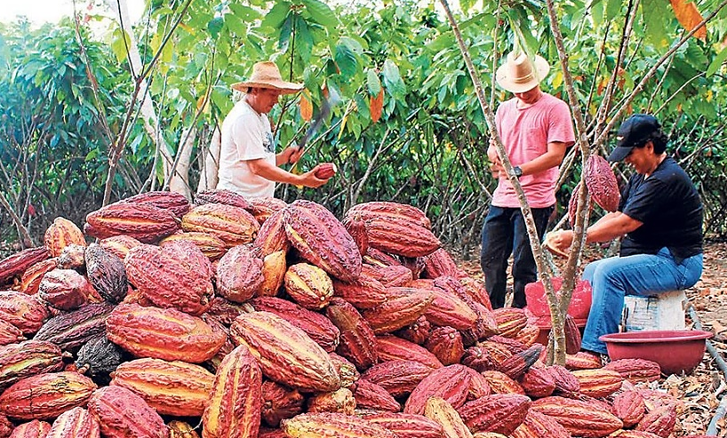
Grafico 16 Cosecha en base al Orden
Fuente: Elaborado por el autor

En la ilustración se puede observar el trabajo realizado por los colaboradores, el cual inicia desde muy tempano por ende es necesario contar con las herramientas necesarias puntualmente para así lograr que la recolecta de mazorcas de cacao del día sea la necesaria para cumplir futuras necesidades de entrega de chocolates, gracias al modelo de etiquetado de colores, se logra la correcta ubicación de los utensilios de trabajo al momento de iniciar o terminar una tarea, para conseguir una disponibilidad inmediata delos mismos.
Molido
Los elementos utilizados en el área de molido corresponden principalmente a equipos de protección personal como también de ordenamiento y control para su disponibilidad inmediata.
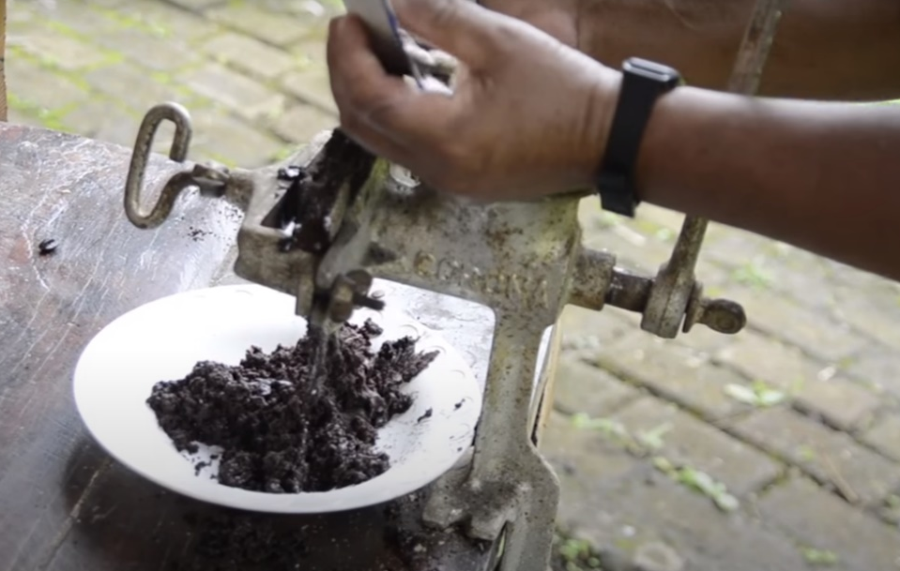
Grafico 17 Molido de los granos de cacao
Fuente: elaborado por el autor
En el área de molido se identificó los utensilios utilizados y no utilizados mediante el método de tarjeta roja, logrando identificar el verdadero orden y reubicación de los materiales en función de su uso y necesidad, como se logra observar en la gráfica 17, el envase donde reposaba la pasta de cacao no es el adecuado si se pretende incrementar la producción de chocolate, para ello se implementó envases con mayor capacidad de almacenaje evitando la interrupción del proceso, como así también las indicaciones necesarias a los trabajadores cumpliendo con el orden adecuado de los materiales.
Refinado
Con una variedad de reprocesos que aplica la pequeña empresa se vio necesario analizar el área de refinado, paso previo al final de todos los procesos productivos que conforman su elaboración de chocolate artesanal, donde se demuestra la cantidad de revisiones innecesarias para dicho espacio.
Grafico 18 Proceso de refinado de la pasta de cacao
Fuente: elaborada por el autor
En el área de refinado se realizó una revisión conforme a los implementos utilizados y el desarrollo del proceso, notando el necesario y útil uso de la tarjeta roja la cual indica los implementos que deben reubicarse como también los que debe ordenarse, en este caso fue necesario ya que a la hora de comenzar a refinar la mayor parte del tiempo consumido se debe a materiales utilizables no encontrados y a plante de la máquina para revisar la consistencia que se requiere.
Limpieza
Es recomendable implementar fichas de control de limpieza diario en todos los procesos del sistema productivo, de acuerdo al desarrollo de actividades semanales. Según se demuestra en la tabla 12.
Cosecha
En el procedimiento de cosecha se nota la cantidad de material orgánico como desperdicio del proceso el cual termina arrojado en distintos lugares, al ser un material orgánico no existe problema grave de contaminación, pero genera olores no agradables para sus alrededores, se debe idear lugares específicos para ubicar el desperdicio como zonas aislada de la población o transformarla en abono.
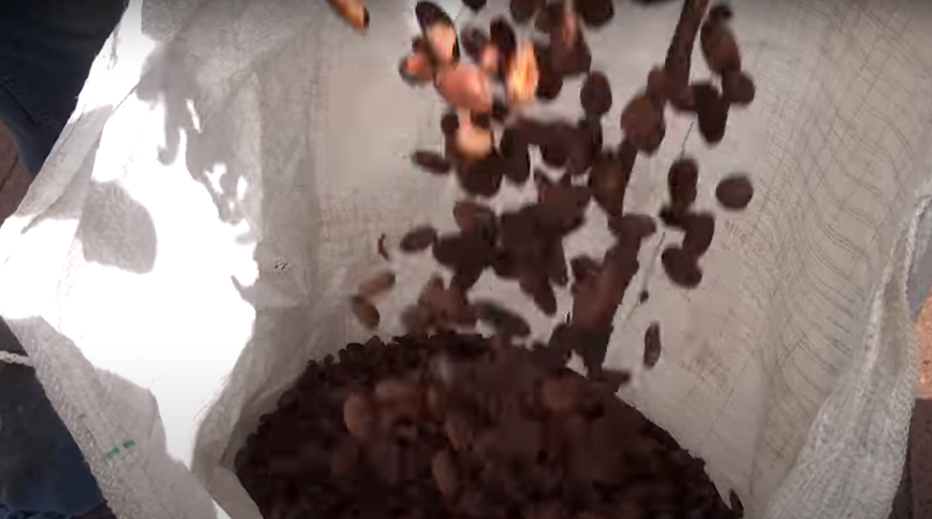
Grafico 19 Limpieza granos de cacao ubicado en saco
Fuente: Elaborado por el autor
En el grafico presente se puede visualizar el cuidado y la presencia que tiene el producto al aplicar higiene al proceso, tomando acciones sobre el control de desperdicio y el cuidado del producto con respecto impurezas como hojas y piedras.

Molido
El área de molido existen muchos instrumentos los cuales deben recibir un estricto régimen de limpieza debido a que mantiene contacto directo con la materia prima como el molino.
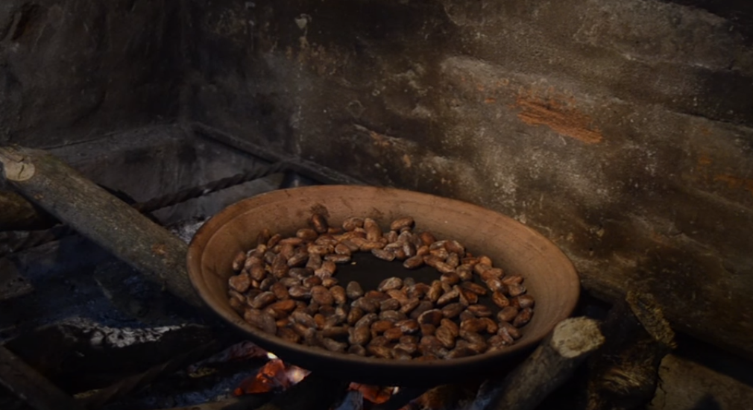
Grafico 20 Tostado de cacao previo al molido
Fuente: Elaborado por el autor
Refinado
La limpieza en este punto es primordial, sobre todo en la máquina que refina la pasta de cacao convirtiéndola en conjunto con ingredientes adicionales en chocolate, la tarjeta roja refleja los implementos los cuales necesitan llevar un control de limpieza importante.
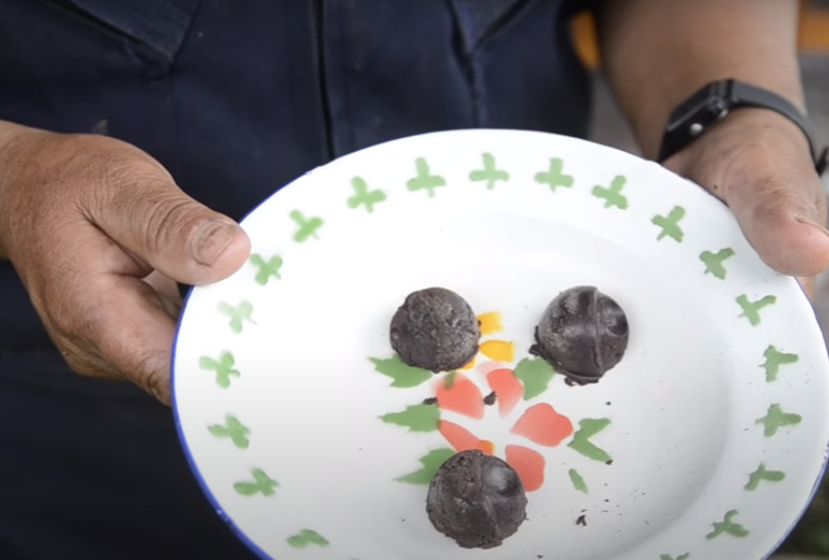
Grafico 21 Chocolate artesanal
Fuente: Elaborado por el autor
La higiene es fundamental en el control y manipulación de productos alimento, en el área de refinado se identifican los materiales que hacen contacto con el producto, gracias al código de colores y la tarjeta roja se los toma en cuenta para un proceso de higiene paulatino.

Tabla 12 Ficha de control de limpieza
Control de limpieza semanal
Área de inspección | L | M | M | J | V | S | D | Responsable
Área de cosecha:
Implementos de trabajo
Desperdicios de la recolección
Área de molido:
Molino
Vasija de barro
Mesa
Área de refinado:
Refinadora
Utensilios de trabajo
Fuente: Elaborado por el autor
Estandarizar (Seiketsu)
Importante implementar políticas de apoyo que respalden el sistema empleado de forma continúa.
Se crea un nuevo diagrama de flujo donde se refleja la aplicación de las mejoras.

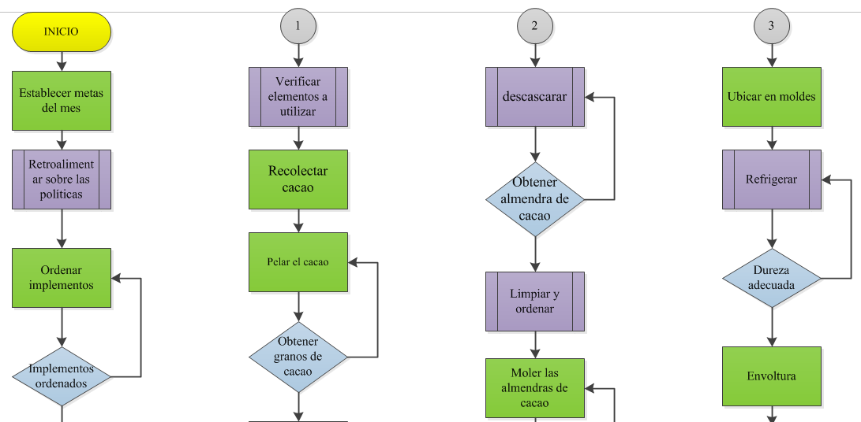
Tabla 13 Propuesta de proceso
Fuente: Elaborado por el autor

Tabla 14 Propuesta ficha de proceso cosecha
FICHA DE PROCESO
Proceso: COSECHA |  | Responsable: jefe producción | Fecha:
No° | Actividad | Procedimiento | Observación
1 | Establecer metas del mes | Previo al inicio de la actividad, mediante los registros establece cuanto se aspira producir. | Procedimiento tomado por gerentes y jefes de área.
2 | Implementos en su lugar | Se registra una revisión de las herramientas en su lugar, correctamente ubicadas. | Tanto al inicio como ya terminado el proceso los artículos deben ser ubicado en su posición especificada.
3 | Tomar los elementos a utilizar | Dirigirse a buscar los elementos que únicamente se utilizaran. | Una vez tomado el utensilio debe ser regresado luego de su uso.
4 | Recolectar la mazorca de cacao | Con la ayuda de las herramientas tomar las mazorcas y realizar rumos de ellas
5 | Separa cascara de los granos | Con las herramientas extraer de la mazorca los granos de cacao. | Ubicar los desechos en lugares asignados.
6 | Granos de cacao y tanques de fermentación | Ubicar los granos de cacao recién extraídos en contenedores sellados con el objetivo de que fermenten. | Proceso dura de 3 a 4 días.
7 | Poner los granos secar al sol | Ubicar los granos sobre u piso de cemento al sol con el fin de que se sequen. | Proceso que dura un aproximado de 30 días dependiendo del sol.
8 | Secado uniforme | Cada cierto tiempo remover los granos para un secado uniforme. | En lo posible utilizar marquesinas para un mejor aprovechamiento del calor solar.
9 | Colocar los granos en sacos | Ya secos bene ser ubicados en sacos de yute para su futuro uso. | Pueden ser ubicados en bodega para su uso posterior.
10 | Limpiar las áreas utilizadas | Una vez realizado el trabajo se debe limpiar el área de trabajo. | Importante mantener un área limpias.
11 | Limpiar y ordenar los implementos utilizados | Cada instrumento utilizado debe ser limpiado y ubicado en el lugar correspondiente. | Deben ser ubicados en su área luego de su utilización.
Fuente: Elaborado por el autor
Se observa lo fundamental eh indispensable de las áreas limpias, generando pasos específicos sobre los procesos.
Tabla 15 Propuesta ficha proceso molido
FICHA DE PROCESO
Proceso: Molido |  | Responsable: Jefe producción | Fecha:
No° | Actividad | Procedimiento | Observación
1 | Tomar los implementos necesarios. | Revisar y tomar lo implementos necesarios para posteriormente ubicarlos en su respectivo lugar | Debe tomar en cuenta volver los objetos a su lugar debidamente limpios.
2 | Retirar los sacos de grano de cacao a utilizar. | Tomar únicamente los sacos necesarios. | Debe tomar en cuenta la producción de chocolates a realizar en el día.
3 | Preparar el fogón. | Encender el fogón a una temperatura considerable y ubicar la vasija. | Utilizar equipos de protección personal como guantes.
4 | Tostar el cacao. | Ubicar los granos de cacao y moverlo frecuentemente evitando quemarlos. | Proceso realizado para cada grupo de granos de cacao a tostar.
5 | Separar la cascara del grano. | Tomar uno a uno los granos de cacao y separarlos de la cascara.
6 | Verter los granos sin cascara en un recipiente. | Separados los granos sin cascara y ubicarlos en recipientes para su siguiente proceso. | Realizar el proceso evitando residuos de cascara.
7 | Preparar el molino. | Asegurar el molino y el nivel de molido requerido. | Ajustar el instrumento, asegurar su rigidez a la mesa de soporte.
8 | Verter los granos en el molino. | Ubicar de manera adecuada los granos para ser molidos.
9 | Moler los granos de cacao | Proceder a moler los granos generando presión y energía física. | Proceso se repite de 3 a 4 veces.
10 | Generar la pasta de cacao. | Se ubica el recipiente permitiendo se vierta del molino el cacao molido. | Debe evitar la mayor cantidad de grumos.
11 | Dejar reposar | Luego del proceso dejar reposar permitiendo la pasta se compacte. | Fundamentar para eliminar oxígeno e impurezas.
Fuente: elaborado por el autor
Tomando en cuenta la seguridad del trabajador y el control del proceso, también llevan un correcto control de la materia prima utilizada día a día.
Tabla 16 Propuesta ficha proceso refinado
FICHA DE PROCESO

Proceso: Refinado |  | Responsable: Jefe producción | Fecha:
No° | Actividad | Procedimiento | Observación
1 | Verificar la implementos a utilizar estén en orden y limpios. | Dirigirse a una revisión previa a los instrumentos. | Debe realizarse antes y después del proceso.
2 | Revisar la refinadora | Verificar la refinadora limpia y utilizable. | Verificar limpieza y correcto funcionamiento.
3 | Verter el producto a refinar | Tomar una paleta y verter la pasta de cacao en la refinadora.
4 | Ingresar ingredientes adicionales. | Revisar e ingresar los ingredientes adecuado de acuerdo al producto esperado. | Clasificar los ingredientes y ordenarlos.
5 | Revisar consistencia adecuada. | Tomar el tiempo de refinado y revisar la consistencia esperada. | Evitar paros del proceso.
6 | Ubicar el chocolate en los moldes | Tomar los moldes con las formas que se desea y con una paleta verter el chocolate en él. | Seleccionar los moles adecuados y cómodos.
7 | Refrigerar | Llevar los moldes con chocolate al refrigerador para el proceso de endurecimiento. | Diseñar un espacio adecuado y la temperatura requerida.
8 | Ubicar en las envolturas | Tomar las envolturas necesarias, separa el chocolate del molde y proceder a envolverlo.
9 | Ubicar en vitrina | Llevar a vitrina para su presentación y posteriormente compra.
10 | Limpiar y ordenar los instrumentos utilizados | A medida que se culminen los proceso limpiar cada área e instrumento utilizado. | Indispensable mantener una limpieza en todo momento.
Fuente: Elaborado por el autor.
La separación de procesos y el orden producen una movilidad de procesos más fluido, definiendo en primer instancia los materiales a utilizar y la utilidad que se espera.

Disciplina (Shitsuke)
Según el análisis se recomienda a la gerencia diversas capacitaciones con el fin de generar compromiso por parte de sus trabajadores hacia los procesos, la seguridad y compañerismo, para mantener un ambiente de trabajo con mayor organización.
Tabla 17 capacitaciones a lo largo del año
PRIMER TRIMESTRE |  |  |  |  | SEGUNDO TRIMESTRE |  |  | TERCER TRIMESTRE |  |  | CUARTO TRIMESTRE
# | TEMA | ENERO | FEBRERO | MARZO | ABRIL | MAYO | JUNIO | JULIO | AGOSTO | SEPTIEMBRE | OCTUBRE | NOVIEMBRE | DICIEMBRE | ÁREA
1 | Metodología cinco S | X |  |  |  |  |  |  |  |  |  |  |  | Todo el personal
2 | E.P.P. |  | X |  |  |  |  |  |  |  |  |  |  | Todo el personal
3 | Bio Seguridad |  |  | X |  |  |  |  |  |  |  |  |  | Todo el personal
4 | Manejo de materiales |  |  |  | X |  |  |  |  |  |  |  |  | Todo el personal
5 | Manejo implementos semi-industriales |  |  |  |  | X |  |  |  |  |  |  |  | Todo el personal
6 | Inocuidad |  |  |  |  |  | X |  |  |  |  |  |  | Producción
7 | Atención al cliente |  |  |  |  |  |  | X |  |  |  |  |  | Compra-venta
8 | Prevención de riesgos |  |  |  |  |  |  |  | X |  |  |  |  | Todo el personal
9 | Refuerzo de metodología cinco S |  |  |  |  |  |  |  |  | X |  |  |  | Todo el personal
 | Liderazgo |  |  |  |  |  |  |  |  |  | X |  |  | Gerencia
11 | Charla motivacional |  |  |  |  |  |  |  |  |  |  | X |  | Todo el personal
12 | Actividad de esparcimiento |  |  |  |  |  |  |  |  |  |  |  | X | Todo el personal
Fuente: Elaborado por el autor

Verificar
De acuerdo al análisis se recomienda a gerencia tomar en cuenta los puntos propuesto con el fin de favorecer los sistemas productivos de la pequeña empresa, así también nutrir de conocimientos fundamentales a todo su equipo, fomentando la limpieza como una de las principales actividades a la hora de producir, controlar el desarrollo de las actividades cotidianas uno de los puntos fundamentales que permite el esquema planificado.

DIAGRAMA DE ISHIKAWA
Ruidos elevados
Exceso de residuos
Falta calibración
Medidas empíricas
No existe manual de uso
Poco mantenimiento
Procesos sin estandarizar
Conocimiento empírico
Falta de EPP
Herramientas sucias y en mal estado
Poco trabajo en equipo
Falta de compromiso
Falta de capacitación
PROCESO ELABORACION DE CHOCOLATE ARTESANAL
Olores no agradables
dfrfgCr3eDerrf r
MATERIALES
MEDIDA
MANO
DE OBRA
MAQUINARIA
MÉTODO
MEDIO
AMBIENTE
Grafico 22 Diagrama General Ishikawa
Fuente: Elaborado por el autor.
MATRIZ CAUSA EFECTO (TP1) |  | VARIABLES DE SALIDA Y
 |  | VARIABILIDAD | TOTAL
VARIABLE ENTRADAS X | MANO DE OBRA
 | FALTA DE CAPACITACION | 9 | 90
 | POCO TRABAJO EN EQUIPO | 4 | 40
 | FALTA DE COMPROMISO | 9 | 90
 | MATERIAL
 | FALTA DE EPP | 6 | 60
 | HERRAMIENTAS SUCIAS Y EN MAL ESTADO | 4 | 40
 | MÉTODO
 | CONOCIMIENTO EMPIRICO | 4 | 40
 | PROCESOS SIN ESTANDARIZAR | 9 | 90
 | MAQUINA
 | POCO MANTENIMIENTO | 9 | 90
 | NO EXISTE MANUAL DE USO | 2 | 20
 | MEDIO AMBIENTE
 | OLORES NO AGRADABLES | 4 | 40
 | RUIDOS ELEVADOS | 2 | 20
 | EXCESO DE RESIDUOS | 7 | 70
 | MEDICIÓN
 | MEDIDAS EMPIRICA | 2 | 20
 | FALTA CALIBRACION | 9 | 90

Grafico 23 Matriz causa efecto
Fuente: Elaborado por el autor.

Grafico 24 Diagrama de Pareto
Fuente: Elaborado por el autor.

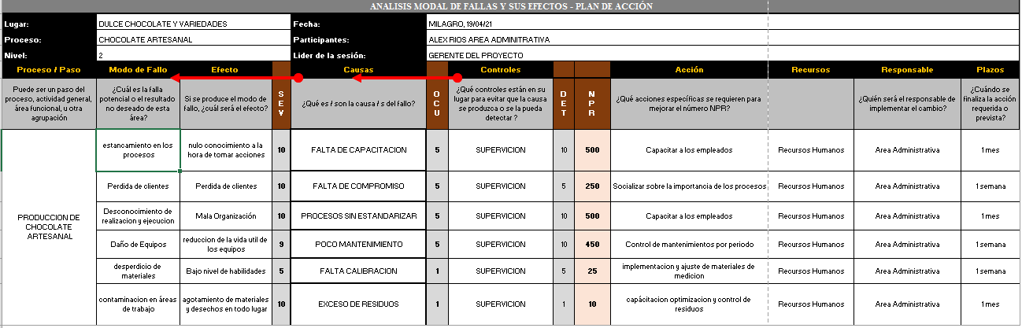
Grafico 25 Análisis modal de fallas y sus efectos
Fuente: Elaborado por el autor

Grafico 26 Diagrama Pareto – Amef
Fuente: Elaborado por el autor
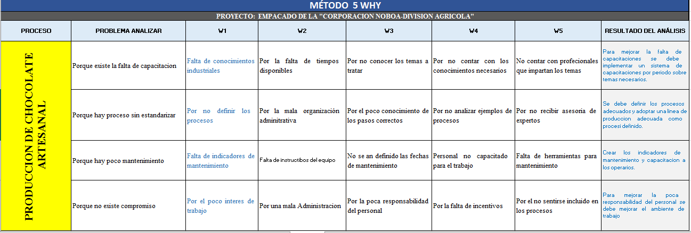
Grafico 27 Método cinco why
Fuente: Elaborado por el autor

Análisis
Tabla 18 Análisis de las gráficas utilizadas
Diagrama Causa Efecto | Según el análisis empleado a las siguientes gráficas, se notó que las variables que más afectan la elaboración de chocolates artesanales están: en mano de obra se encuentra la falta de capacitación, el poco trabajo en equipo que existe y la falta de compromiso demostrado por parte de sus trabajadores, dichos factores generan inconvenientes a la hora de la acción del trabajo; en lo material nos encontramos con: la falta de implementos de protección personal (EPP), el contar con herramientas en mal estado o higiénicamente sucias; en método tenemos: el conocimiento empírico que manejan y los procesos sin estandarizar; en máquinas nos encontramos con: el poco mantenimiento que realizan y la falta de manuales de uso necesario; en medio ambiente contamos con: los olores no agradables para la comunidad, los ruidos elevados que producen y el exceso de residuos que se tiene; por ultimo en la medición se tiene: las medidas empíricas que se utilizan y la falta de calibración.
Diagrama de Pareto | Respecto al análisis las variables consideradas como prioridad son la falta de capacitación, la falta de compromiso, los procesos sin estandarizar y el poco mantenimiento realizado, dichos puntos se encuentran como principales variabilidades de los procesos.
Análisis Modal de Fallas y sus Efectos (AMEF) | Gracias a las variables encontradas en el diagrama de Pareto, fue posible encontrar los factores que intervienen en el modo de fallo, analizar su grado de severidad, indicando como resultado el valor de riesgo que contiene cada uno de ellos.
Diagrama Pareto – AMEF | Según el análisis de diagrama de Pareto ante los factores principales analizados se rescata como prioridad a los factores de mayor gravedad, mediante el porcentaje 80% - 20% este último se toma como principales.
5 Why | Gracias al método 5Why (5 porque?) se toma de los procesos anteriores, los puntos principales, y a manera de pregunta se exponen los posibles ¿Por qué? se presentó el acontecimiento para lograr emplear una solución coherente.
Fuente: Elaborado por el autor.
Gracia a dichos métodos es posible determinar los puntos que generan mayor conflicto al momento de iniciar el proceso de elaboración de chocolate, una vez analizado es posible generar una pronta respuesta a los hechos, uno de los puntos más frecuente se refiere a la falta de capacitación y procesos no estandarizados los cuales son clave a la hora de realizar las actividades generando el equilibrio en una producción estable y continua.
Para generar una línea de producción activa y sin estancamiento, es necesario conocer los métodos utilizados en cada momento y así crear un método único de trabajo donde cada proceso se aneje de una manera fluida. Mantener los artículos de medición en condiciones óptimas controlando las medidas de ingredientes o materia prima a utilizar, generara un buen ambiente de trabajo incentivando a los colaboradores en la actividad productiva, sobre la importancia de su labor, elaborando incentivos, capacitar al personal sobre equipos de seguridad e higiene y metodologías, mejorar los métodos de trabajo, las actividades y la presencia de los mismos.
El mantenimiento a los equipos es primordial para aumentar la vida útil del mismo, se debe elaborar un plan de mantenimiento apoyado del manual de operación de la máquina y el cuidado de las herramientas.
Corregir
Para comprender los puntos a corregir se debe analizar el diagrama general, donde refleja los puntos principales, en el cual se detallan las falencias para tomar acción de las mismas, introduciendo la mejoras en las actividades cotidianas.
CONCLUSIONES
- Con la aplicación del método 5S, la empresa mejora sus procesos productivos. Su enfoque principal radica en el orden, la limpieza, capacitación y disciplina.
- Contribuye en la estandarización de procesos generando una línea de trabajo única que deben seguir para mejorar cada acción y presentar resultados favorables en la producción.
- El Área de refinado requiere un control exhaustivo semanal de mantenimiento a la maquina procesadora, generar una cultura de limpieza para los implementos usados como también conocimientos sobre los ingredientes adicionales requeridos, sus cantidades y porcentajes, con el fin de evitar desperdicio de materiales.
- Resulta de vital importancia proporcionar capacitaciones a todo el personal sobre los procesos y seguridad, para así lograr un equipo de trabajo capaz de adaptarse a nuevas metodologías y procesos como también actos a la hora de generar soluciones.
- Es de vital importancia la utilización de equipos de protección personal en la planta de producción, con el fin de evitar situaciones de riesgo y por consiguiente salvaguardar la salud del trabajador lo cual minimiza el índice de accidentabilidad.

RECOMENDACIONES
- La implementación de la fichas de limpieza, como control de limpieza indispensable generaría una cultura de aseo en todo el equipo de trabajo, permitiendo un ambiente cómodo para laborar.
- Elaborar programas de capacitaciones generales o por área, nutriendo de nuevos conocimientos al equipo de trabajo reforzando de igual manera los procesos productivos.
- Manejar un programa de mantenimiento a las herramientas y equipos cada determinado tiempo, así preservar la vida utiel de cada uno de los implementos.
- Mantener el orden de herramientas, implementos y procesos, es fundamental para realizar trabajos de una manera más fluida, el saber la ubicación de los materiales reduciría en gran medida su búsqueda como también el no existir obstáculos en los procesos evitara los paros inesperados, aprovechando al máximo el espacio y los implementos de trabajo.
- Adoptar la estandarización de la pequeña empresa, impartiendo los conocimientos sobre la acciones adecuadas a llevar y el manejo de cada proceso, aprovechando una línea productiva única que unida a los puntos anteriores presentaría la movilidad de trabajo como una empresa en crecimiento.

REFERENCIAS BIBLIOGRÁFICAS

(s.f.).
Álvarez Velezmoro, M. A., & Paucar Poma, P. R. (10 mayo 2021). Desarrollo e implementación de la metodología de mejora continua en una mype metalmecánica para mejorar la productividad. Lima: Universidad Peruana de Ciencias Aplicadas (UPC). Obtenido de https://repositorioacademico.upc.edu.pe/bitstream/handle/10757/337910/Manual+5S.pdf?sequence=2
Bernal, J. J. (27 de noviembre de 2017). Ciclo PDCA (Planificar, Hacer, Verificar y Actuar): El círculo de Deming de mejora continua. Grupo PDCA Home., pagina 2. Obtenido de https://www.pdcahome.com/5202/ciclo-pdca/
CAMACHO, M. G. (23 de abril 2019). Cómo hacer Chocolate Artesanal paso a paso. Quito: Viva la Cocina. Obtenido de https://www.vivalacocina.com/aprende-a-preparar-el-chocolate-artesanal/
Carrasco, G. (24 de Noviembre de 2019). SCRIBD. Obtenido de Diferencia Entre Chocolate Artesanal e Industrial: https://es.scribd.com/document/436555918/Diferencia-Entre-Chocolate-Artesanal-e-Industrial
Caza, I. M. (2016). HISTORIA DEL CACAO. Asociacion Nacional de Exportadores de Cacao - Ecuador. Guayaquil: Anecacao. Obtenido de http://www.anecacao.com/es/quienes-somos/historia-del-cacao.html
Freire, M. (22 de mayo de 2018). Qualiex Blog de la Calidad. Obtenido de Análisis de Modos de Fallas y Efectos (FMEA): https://blogdelacalidad.com/analisis-de-modos-de-fallas-y-efectos-fmea/#:~:text=El%20an%C3%A1lisis%20de%20modos%20de,utilizaran%20para%20inhibir%20las%20fallas.
H., G. G. (2018). El cacao ecuatoriano su histori empeso antes del siglo XV. Quito: EL COMERCIO. Obtenido de https://www.revistalideres.ec/lideres/cacao-ecuatoriano-historia-empezo-siglo.html#:~:text=Existen%20registros%20de%20que%20Ecuador,se%20define%20como%20Complejo%20Tradicional.
Loma, C. (28 de Agosto de 2017). blog.qualyteam. Obtenido de ¿Qué es y cómo aplicar la metodología 5S en su empresa?: http://blog.qualidadesimples.com.br/es/2017/08/28/o-que-e-e-como-aplicar-metodologia-5s-na-sua-empresa/
Lopez, B. S. (29 de octubre de 2019). Ingenieria Industrial. Obtenido de Metodologia de las cinco S: https://www.ingenieriaindustrialonline.com/gestion-y-control-de-calidad/metodologia-de-las-5s/
Mario Villa, V. M. (23 de Octubre de 2015). Anecacao Asociacion Nacional de Exportadores de Cacao - Ecuador. Obtenido de Hisoria del Cacao: http://www.anecacao.com/es/quienes-somos/historia-del-cacao.html
Montero, F. (2016). Poblacion y muetra. Madrid: iNTEF. Obtenido de http://descargas.pntic.mec.es/cedec/mat3_2/contenidos/M3_U10/poblacin_y_muestra.html
Patiño, L. E. (2017). Que es un Diagrama de Flujo. Bogota: Lucidchart. Obtenido de https://www.lucidchart.com/pages/es/que-es-un-diagrama-de-flujo
Pesante, M. (23 de Marzo de 2017). bizneo blog. Obtenido de ¿Qué es la metodología 5S?: https://www.bizneo.com/blog/que-es-la-metodologia-5s/#:~:text=La%20metodolog%C3%ADa%205S%20mejora%20las,trabajo%2C%20atendiendo%20situaciones%20de%20desorganizaci%C3%B3n.
Raul Alulema Rodriguez, L. G. (Juino 2012). PRODUCCION DE CHOCOLATE EN ECUADOR. Guayaquil: Universidad Politecnica Saleciana. Obtenido de https://dspace.ups.edu.ec/bitstream/123456789/2653/14/UPS-GT000302.pdf
Reyes-B., J. V. (2016). La Metodología 5S como estrategia para la mejora continua en industrias del Ecuador y su impacto en la Seguridad y Salud Laboral. Guayaquil: Polo del Conocimiento. Obtenido de https://polodelconocimiento.com/ojs/index.php/es/article/view/329
Rovalos, L. (2016). Diagrama de Ishikawa. Bogota: ipac (Instituto Para el Aseguramiento de la Calidad A.C ). Obtenido de https://d1wqtxts1xzle7.cloudfront.net/58297051/Diagrama_de_Ishikawa.pdf?1548879388=&response-content-disposition=inline%3B+filename%3DDiagrama_de_Ishikawa.pdf&Expires=1620416427&Signature=QEsPLUUhiuske-YNtEdaNs02xOGaYHWAk11N5rZjl7xcEWQNdR6S6u6kkzb3jsWJIGJ
Rovalos, M. (13 de Agosto de 2018). Chocolateca Origen Ecuador. Obtenido de Historia chocolateca: https://chocolateca.com.ec/nosotros/
Sales, M. (2013). Diagrama de Pareto. EALDE Business School, 1. Obtenido de https://d1wqtxts1xzle7.cloudfront.net/44144377/Diagramde_pareto.pdf?1459094327=&response-content-disposition=inline%3B+filename%3DDiagrama_de_Pareto.pdf&Expires=1620417117&Signature=K0815tZOsvKkjXsn2GSvWPT2swRYIR2To84w5~JmeDoMI7l4M~--qkDOkpa6xF9SRYXLiSz44
Universo, E. (11 de Septiembre de 2019). EL UNIVERSO. Obtenido de Ecuador busca destacar como exportador de chocolatería fina, no solo de cacao: Viceministro: https://www.eluniverso.com/noticias/2019/09/11/nota/7513351/ecuador-busca-destacar-como-exportador-chocolateria-fina-no-solo/#:~:text=En%20el%202018%2C%20Ecuador%20produjo,%2C%20principalmente%2C%20seg%C3%BAn%20datos%20oficiales.
Valarezo, M. (13 de Mayo de 2014). Gestion de Calidad. Obtenido de Metodología 5s de Gestión de la calidad: https://www.eoi.es/blogs/mtelcon/2014/05/13/metodologia-5s-de-gestion-de-la-calidad/
vida, E. a. (2019). ECUADOR Y CHOCOLATE “CACAO NACIONAL FINO DE AROMA ARRIBA”. Quito: ministerio de cultura. Obtenido de https://visit.ecuador.travel/chocolate/ecuador-y-chocolate/
Walls, G. (septiembre 2011). Poblacion y Muestra. Madrid: Estadistica descriptiva en edu. Obtenido de https://sites.google.com/site/estadisticadescriptivaenedu/home/unidad-1/poblaci-1

